参会报告
会议名称：第三届中国具身智能与人形机器人产业大会
报告题目：坚持长期主义，做好预期管理，寻找具身智能突破方向
报告人：董凯（工信部赛迪研究院科技处处长）

- 引言：机器人行业的“牵一发而动全身”
本次线上学术会议的报告人董凯先生开篇即提出一个核心论断：机器人行业虽然自身收入体量不大，但它具有极强的引领带动效应，堪称“牵一发而动全身”。他从科技层面、产业层面和社会层面三个维度展开论证。在科技层面，机器人是多个学科的交融体，涉及仿生材料、计算机科学、传感控制、人工智能、机械工程等方方面面。机器人的技术突破，尤其是机器人本体的突破，会带动许多学科的同步进步。报告人形象地将机器人称为“技术母体”——它孕育和催生出大量交叉创新，例如在仿生材料领域，机器人对轻量化、高强度的需求推动了新材料研发；在计算机领域，机器人的实时感知与决策需求促进了边缘计算和芯片技术的发展。在产业层面，机器人融入到各行各业中去，它长成什么样并不重要，跟人像不像也不重要，重要的是它能够与各行各业的场景结合，形成真正的具身智能化或机器人化的新装备，进而催生新的商业模式和服务形态。报告人特别指出，十年前我们讲“机器换人”，但现在这个概念已经过时。当前我们要从“机器换人”走向“机器为人”，人机关系要向对等协同的方向进步。在社会层面，智能机器人的广泛应用将深刻改变生产生活方式，成为提升国家创新能力和综合竞争力的重要载体。
报告人进一步将智能机器人的战略意义与20世纪美国的“阿波罗登月”计划和“信息高速公路”计划相提并论。他指出，阿波罗计划耗资255亿美元，在高峰时期约有2万家企业、200多所大学和80多个科研机构参与，整个计划共获得3000多项专利，催生了1800多种衍生产品，投入的每1美元平均带来了5美元左右的效益。而信息高速公路计划则推动了信息产业的迅速壮大，芯片、软件、电子设备以及网络技术、移动通讯技术、高清电视技术、生物技术等都实现了质的飞跃，将美国和世界从工业经济带入了信息经济和知识经济时代，为后续的互联网、大数据、云计算、人工智能等新技术的发展打下了坚实基础。报告人认为，智能机器人完全有潜力成为21世纪类似级别的引领性重大科技工程——本体虽然很小，但牵引带动共同进步的空间非常大。
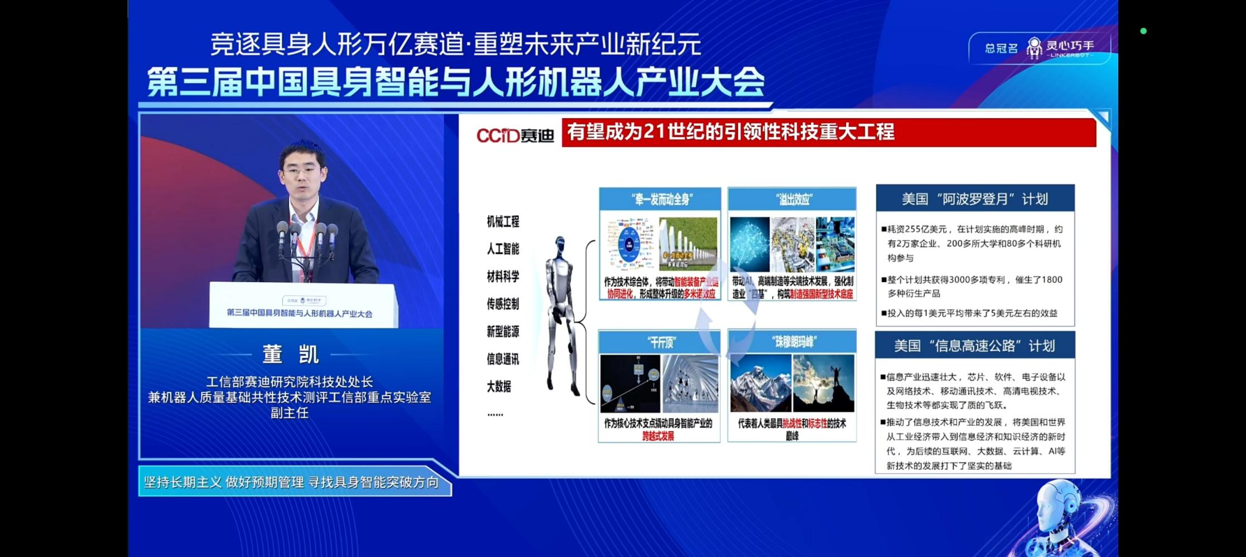

- 全球主要经济体的差异化发展模式
在阐明智能机器人的战略地位之后，报告人系统梳理了全球主要大国和地区的战略部署。他指出，美国、欧盟、日本、韩国等都对这一方向进行了战略布局，但各自的干法迥异，呈现出差异显著的发展模式。报告人将这种差异归结为各国产业基础、制度环境与技术优势的约束下自然演化的结果。
美国的核心理念是“大脑先行，算法主导”。美国依托大模型与强算力赋能泛化推理，科技巨头掌握算力，初创企业围绕模型探索具身形态。OpenAI、Google DeepMind等机构在大模型领域遥遥领先，同时美国也非常重视硬件，像Figure、Tesla等公司在人形机器人本体上投入巨大。美国模式的优势领域在于通用具身智能、类人决策和跨任务迁移，但其局限也很明显：高度依赖算力资本，硬件落地稳定性不足。欧盟则走了一条完全不同的道路——以合规为通行证。欧盟通过AI Act、GDPR等构建高标准的商业门槛，政策科研强牵引，系统集成商为主体，发展相对谨慎，试错成本高，缺乏规模化平台型生态。但欧盟在医疗手术机器人、特种创新案例方面有独特优势。日本奉行“硬件先行渐进”的路径，强调执行机构、精密控制与系统可靠性。日本的产业生态以制造业企业为主导，围绕核心零部件持续迭代，优势领域在于工业作业机器人、康养照护和高可靠硬件，但高层智能突破不足，依赖外部软件模型输入。韩国则依托其强大的半导体底座和财阀体系，走“软硬协同跟进”的路线，以高端芯片和先进制程驱动，以智能终端牵引软硬协同演进。韩国的局限在于依赖全球芯片供应链，基础算法原创性有限。报告人总结道，从全球视角看，并未形成单一技术范式，而是在不同经济体的产业基础、制度环境与技术优势约束下，演化出差异显著的发展模式。
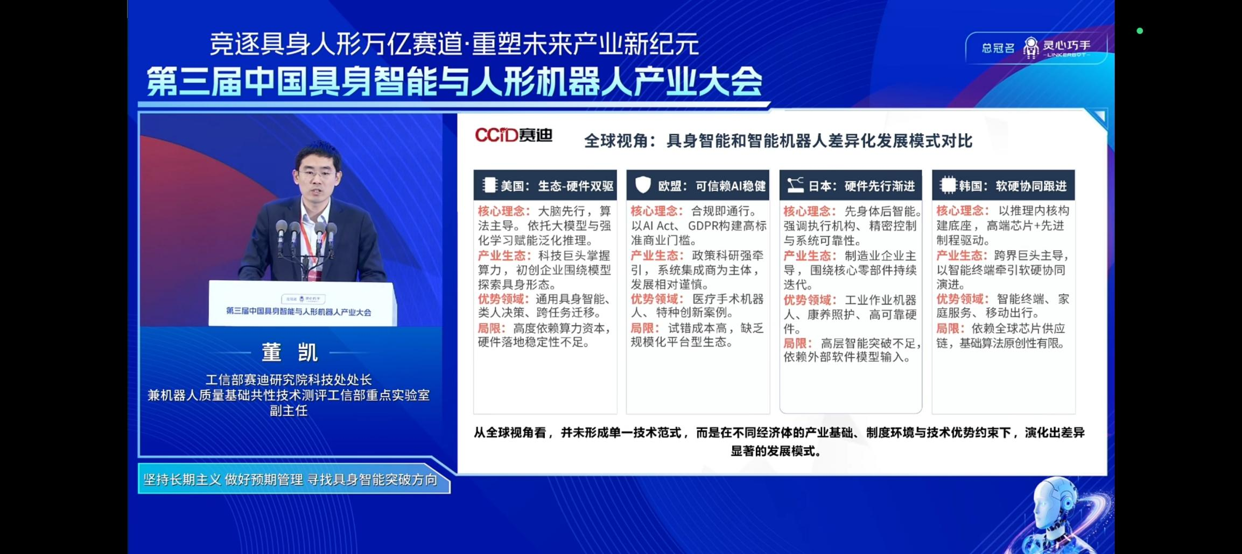
基于这一全球图景，报告人提出了对我国的三点重要启示。第一，从“技术扶持”转向“协同治理”。要嵌入国家战略，避免单纯补贴，将技术嵌入先进制造、老龄化应对等长期议题；强调落地性，目标聚焦“可落地、可扩展、可复制”，防止产研脱节；以法规化引导，为企业创新预留稳定空间。第二，政府“设边界”，企业“当主角”。企业应主导产品定义、系统集成和商业模式，政府则专注于支持基础研究、共性技术平台及关键基础设施建设。第三，规模化场景驱动产业闭环。场景即政策——利用公共采购与示范工程，降低企业试错成本；优先在智能制造、养老照护等高价值场景探索落地；通过实际应用部署反向牵引算法、感知与技术能力的演进。
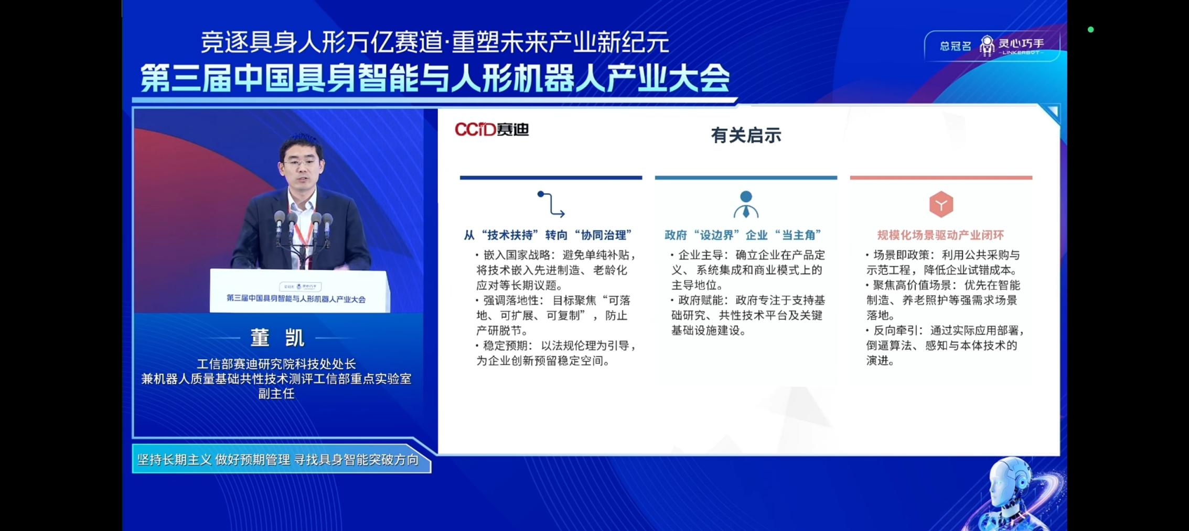
- 具身智能的定义内涵与技术谱系
报告人接着深入到技术内核，首先厘清了“具身智能”这一核心概念。他指出，当前业界经常把“具身智能”和“智能机器人”画等号，但二者并非同一个意思。具身智能更偏向一种智能形态，而智能机器人则有清晰的产业维度界定。国际电信联盟（ITU）在去年（2025年）通过标准F.748.66给出了具身智能的定义：“与物理实体融合的人工智能，能够自主与物理世界交互并适应环境。”他特别强调，具身智能不仅仅是算法层面的问题，它需要一个身体，人类的认知过程不仅仅是大脑内部的抽象思考，更多地是通过身体与物理环境的直接互动实现的。智能可以直接从机器与环境的实时物理交互中产生。基于此，报告人从具身性、交互性、闭环性和适应与学习四个关键要素出发，给出了如下定义：“具身智能是指一种以物理实体为载体，通过与环境进行动态的信息与物理交互，在持续的感知-行动-学习闭环中，能够自主学习、适应环境变化并优化自身行为策略的智能形态。其本质是智能在身体、环境与任务的紧密耦合中不断涌现与进化的过程。”
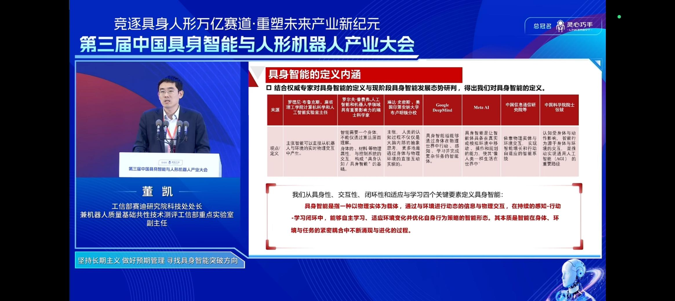
在定义了核心概念之后，报告人展示了具身智能的技术谱系。他从四个维度进行绘制：基础要素（硬件基础、软件基础、服务能力、系统架构）、运行机理（感知与环境感知、任务决策与控制、多模态交互、行为控制与规划、环境建模与预测、动态路径规划、运动控制、人机交互）、系统的实现与集成（深度学习、强化学习、图神经网络、自然语言处理、计算机视觉等算法），以及应用场景的验证与应用（工业、医疗、交通、农业、教育、娱乐等）。报告人总结道，全球具身智能技术体系正呈现出以数据和知识为双轮驱动、以具身模型为核心、以软硬件协同为技术基底、以跨学科融合为特征、以系统化迭代为发展路径的演进格局。
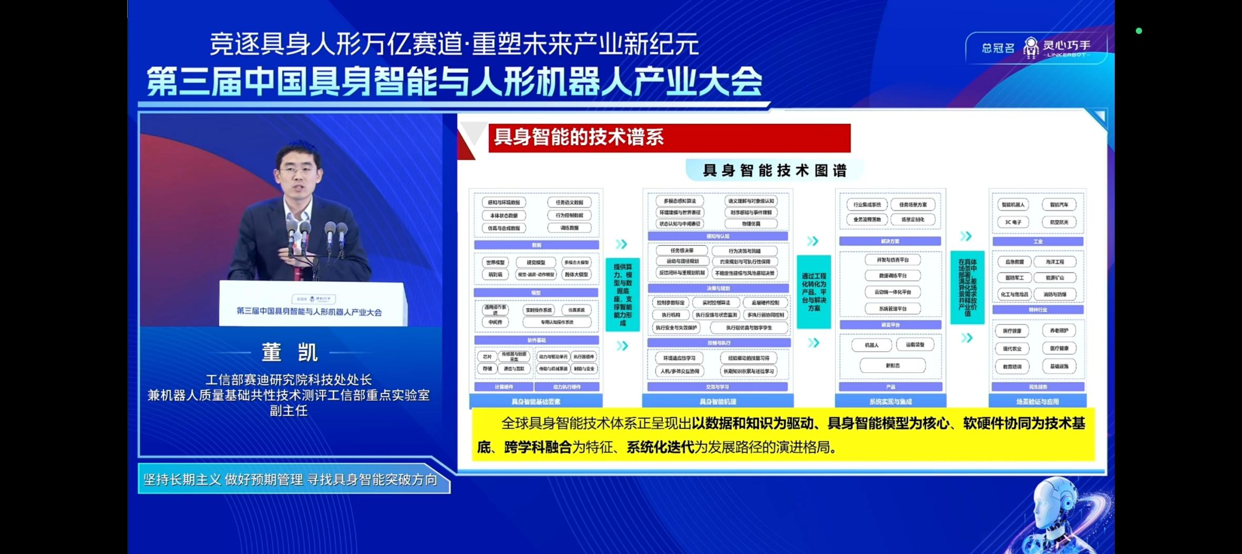
在产品体系方面，报告人将具身智能产品分为三大类。第一类是通用具身智能产品，重点提升多模态感知、复杂环境运动与拟人化操作能力，强化多任务协同与跨场景适应，实现由功能执行向情境适应的跃迁，典型代表是人形机器人。第二类是专用具身智能产品，面向工业、服务及特种场景，深度优化特定任务流程，提升专业化作业精度与自主运行稳定性，例如无人矿卡、无人船、无人潜航器等。第三类是前沿具身智能产品，聚焦可变构型、群体智能与人机深度融合等前沿方向，突破传统形态限制，探索未来产品的无限可能，例如变胞机器人。
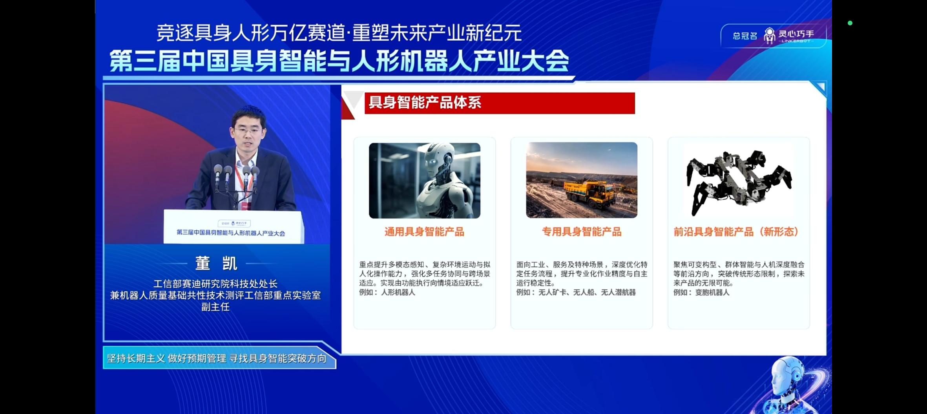
- 智能机器人的定义、技术谱系与产业基础
报告人接着转向“智能机器人”这一更具产业属性的概念。他指出，智能机器人是具身智能的重要使能技术，两者有交叉但不等同。智能机器人是一个有非常清晰产业维度界定的方向，也是我国下一步新兴支柱产业的重点领域。虽然国际标准化组织（ISO）在2012年曾给出过智能机器人的定义（“具有依靠感知其环境、和/或与外部资源交互、调整自身行为来执行任务能力的机器人”），但该定义在2021年被删除了。报告人在众多专家的指导下尝试给出了一个新的定义：“智能机器人是一种软硬一体发展，具有感知理解、学习进化、人机协作、技能实现和系统安全能力，具备一定自主性，能够完成现实任务的机器人系统。”他特别强调了“系统安全”的重要性——在很多其他智能装备领域可能不需要过多考虑安全伦理问题，但在机器人领域，因为机器人与人之间有实际的物理交互，所以安全与伦理是不可或缺的维度。
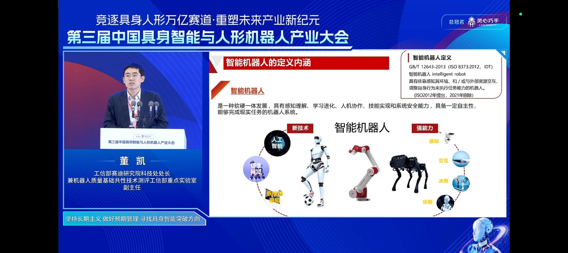
在技术谱系方面，报告人将智能机器人的核心技术总结为五类横向关键技术：感知与交互、学习与决策、控制与作业、结构与材料、安全与伦理。他详细解释了每一类的攻关重点：感知与交互方面要突破多模态传感器融合、高精度环境建模、多模态交互理解；学习与决策方面要深耕跨场景迁移与自适应学习、类脑学习决策、因果推理、多模态数据统一表征；控制与作业方面要攻克高精度运动控制、力反馈控制、复杂作业流程优化；结构与材料方面要研发轻量化、高刚性或柔性结构设计方案与新型功能材料；安全与伦理方面要建立全生命周期安全防护体系，完善功能安全、网络和数据安全、伦理规范技术。
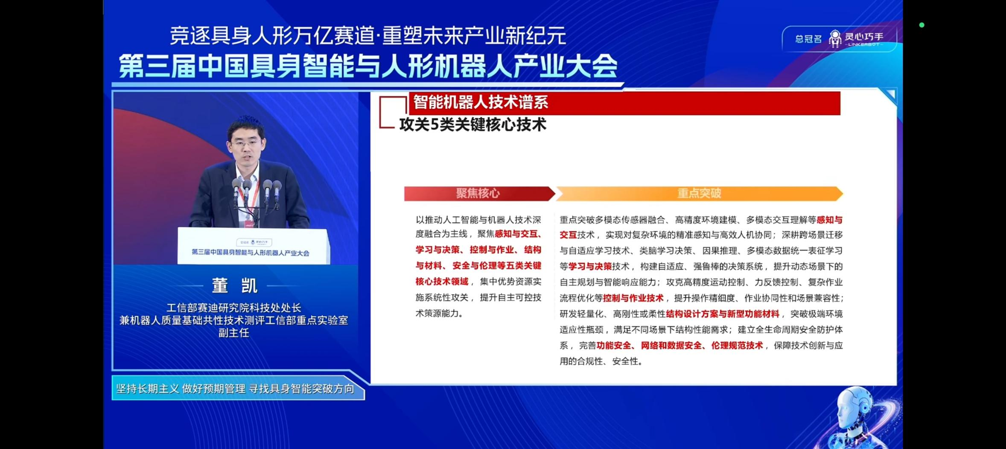
在产品谱系上，报告人提出了“3+1”的标志性整机产品分类。第一类是智能工业机器人，要研制重载工业机器人平台，适配汽车大型部件装配、航空航天构件加工等需求；开发轻量化作业型机器人，提升精密操作和人机协同性能；突破极端环境作业型机器人，适配高真空、极低温等场景。第二类是智能服务机器人，面向健康中国战略，研制专科手术机器人；应对人口老龄化，开发移乘转运、二便护理、助浴等养老服务机器人；攻坚康复机器人。第三类是智能特种机器人，开发灾害搜救、消防救援机器人，研制警用巡防、高危处置机器人，攻克矿山安全生产、危化品作业等特种机器人。此外，“+1”是指新形态智能机器人，包括基础通用与场景专用人形机器人、多足/飞行/水下仿生机器人、高负载高精度协作机器人、复合机器人以及软体机器人，以抢占未来产业高地。
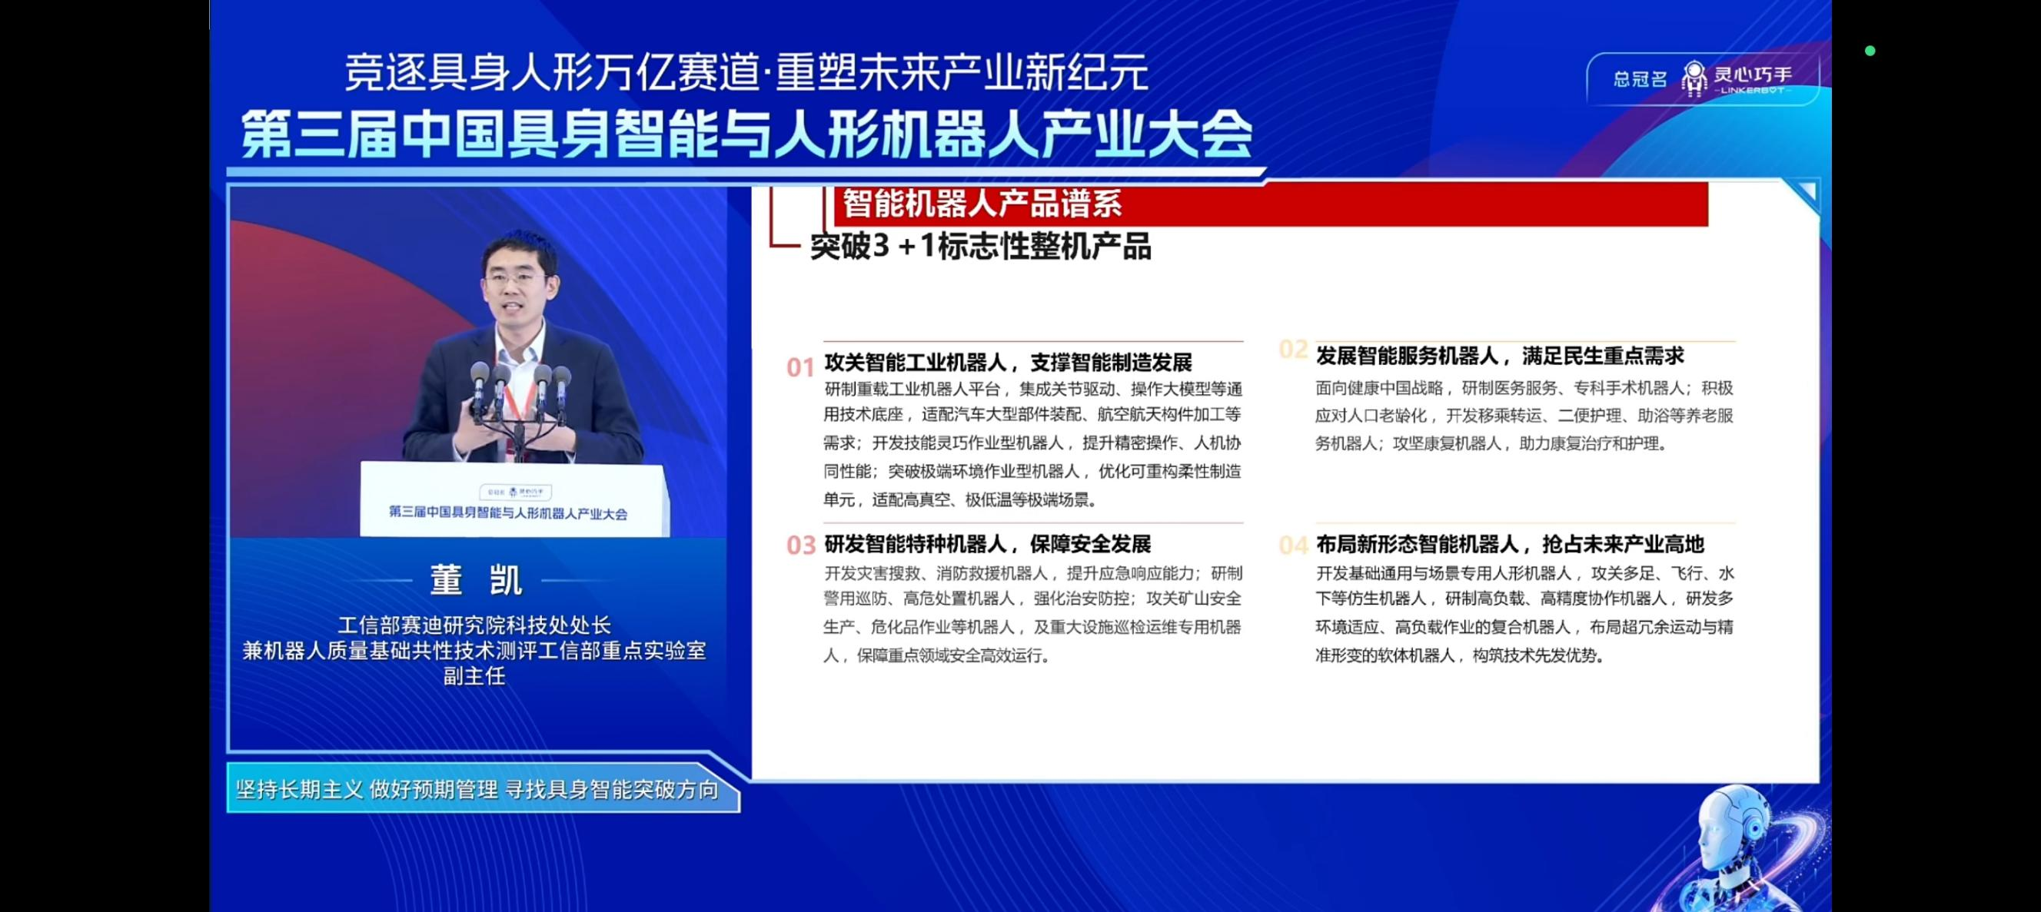
在产业基础方面，报告人强调要夯实“软硬”两个方面。在“软实力”方面，首先要研发智能算法和专用模型，包括强化学习、迁移学习、全身动力学控制等通用算法，以及视觉-语言-动作模型（VLA模型）、面向物理世界的世界模型、类脑仿生模型等，推动模型融合发展。其次要攻关基础软件及研发工具链，开发专用实时操作系统，提升任务响应及时性、资源管理高效性、端侧云侧互联性；打造集成开发环境，整合多种主流编程语言，形成全流程标准化工具集。最后要建设高质量数据集，加强基于真机的原子技能动作特征数据提取，打造多模态数据生成和仿真训练平台。在“硬底座”方面，要开发多模态感知模组；突破一体化旋转和直线作动关节模组；加快突破感存算控一体的智能控制器；以及结构优化和材料创新。（此处插入截图：智能机器人产业基础——软实力与硬底座图，对应 `image13.png）
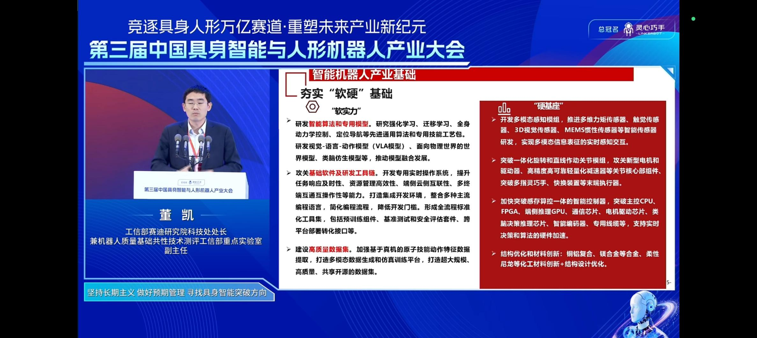
- 当前发展面临的风险与挑战
报告人并没有一味唱多，而是坦诚地指出了行业当前面临的五大深层挑战。第一，技术创新快但技术路线未收敛。核心技术路线仍处于多元探索期，尚未形成统一收敛的发展路径，存在技术迭代和投资回报的双重不确定性。第二，场景需求大但产品供给缺。工业、养老、商业等领域市场需求迫切且明显，但符合实际应用场景的“先进适用”产品供给存在明显短板，供需错配严重。第三，要素涌入急但泡沫风险高。资本和人才的大量快速涌入推高了行业估值与市场预期，缺乏核心壁垒的初创企业扎堆，易引发结构性的产业泡沫破裂风险。第四，智能化提速但系统安全弱。智能化功能快速迭代，但在功能安全、人机交互安全、网络与数据安全等关键领域的体系化防护能力建设滞后，安全隐患突出。第五，产业发展快但标准体系慢。行业技术与应用“未知远大于已知”，现有的检测认证、标准规范及监管治理体系的建设速度明显跟不上产业快速扩张的步伐。
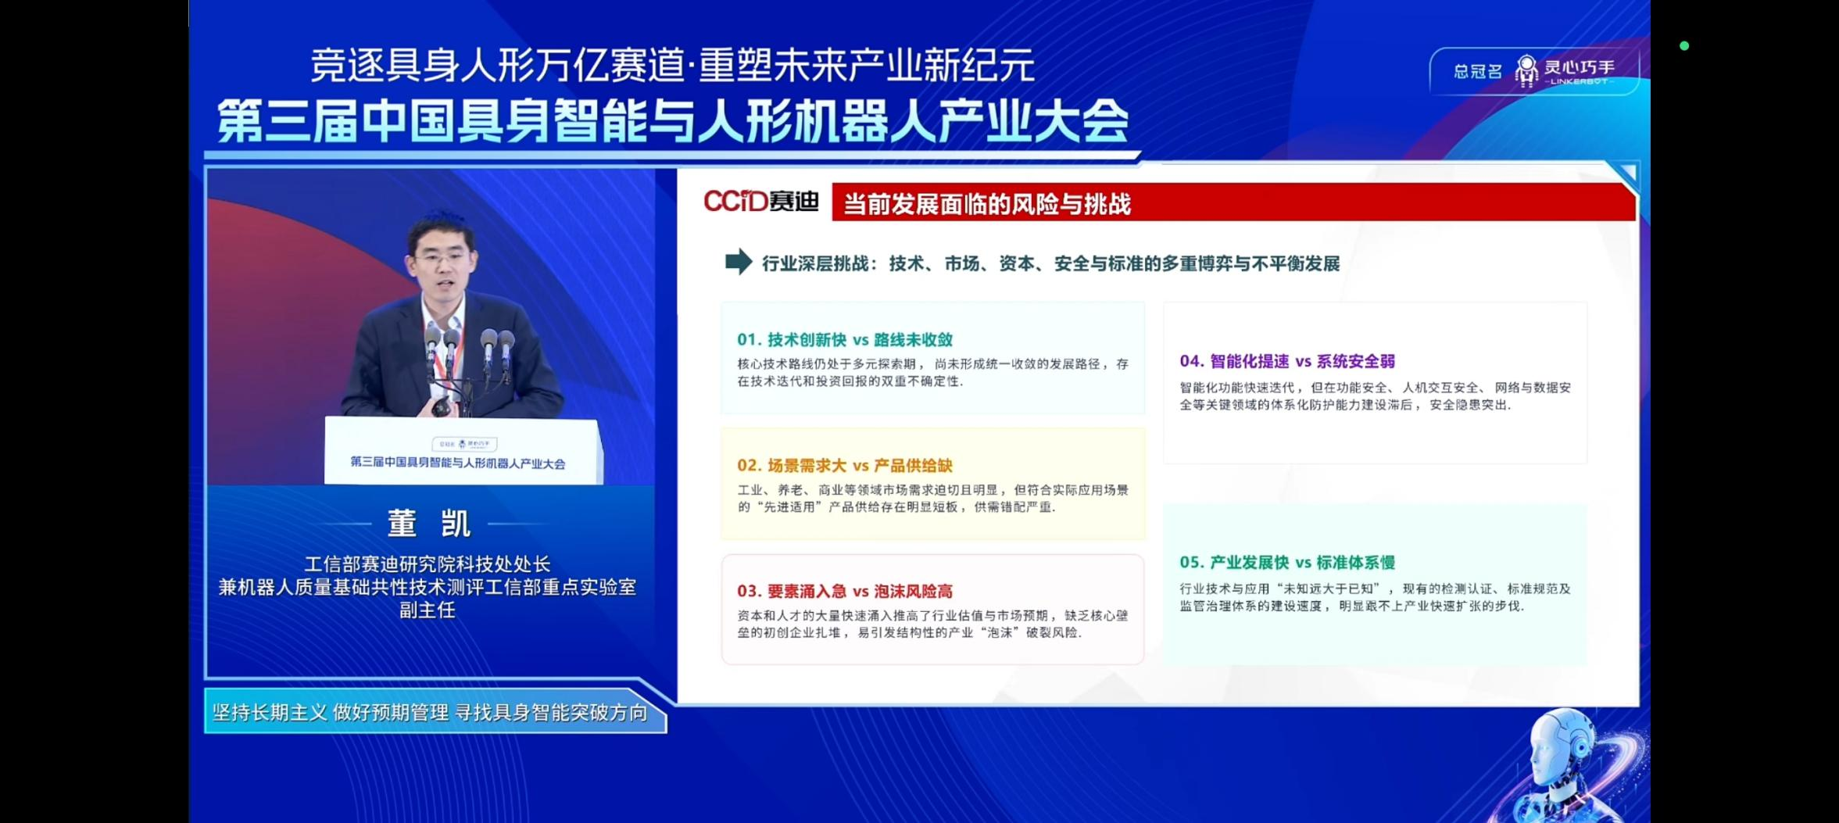
- 模型、数据集、仿真与操作系统
- 模型的融合与进化
报告人指出，模型是困扰行业为什么还没迎来“GPT时刻”的一个很重要原因。前两年大家讨论的是VLA（视觉-语言-动作模型），不管是分层的VLA还是端到端的VLA。从去年年底到今年，大家开始引入世界模型，也有人尝试用类脑仿生的方式来做。目前来看，模型正在趋于融合。报告人引用了一项来自斯坦福大学和UC伯克利联合团队的大规模测试结果：在12大类任务、12000多回合的测试中，VLA模型在精细操作任务（如精密插拔、拧螺丝）上的成功率可以达到82%左右，但分布外泛化任务的成功率仅约38%；世界模型在粗粒度基础任务上成功率超过91%，但在精细化操作上表现不佳。两类模型呈现高度互补而非替代的特征。报告人判断，具身智能模型的“GPT时刻”最乐观还需要3到5年时间。他特别提到，最近杨立昆团队发了轻量化专测部署的世界模型，不生成图像，而是直接生成物理表征；还有Pi0.7在prompt层面加了一个外挂的轻量化世界模型去做状态预测。国内很多VLA模型也在往世界模型架构中加模块。但一个根本问题仍然存在：VLA有点“重”，世界模型有点“轻”，如何结合、脑启发机制能否发挥作用，目前还没有趟出路子来。
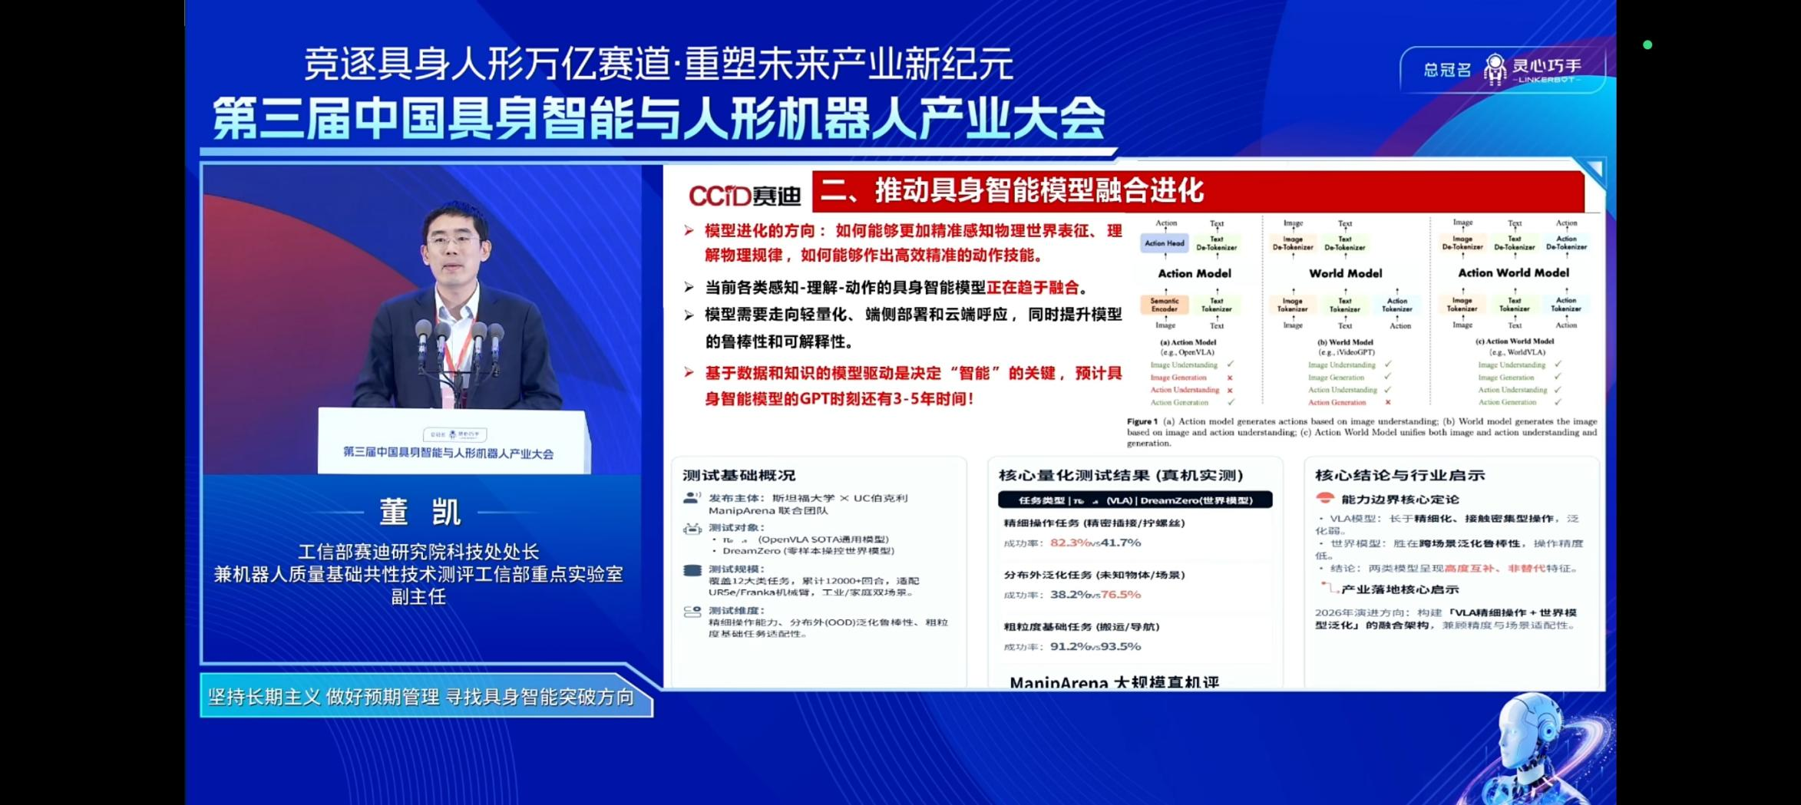
- 触觉——“第六感”的数据荒
报告人特别强调了触觉在智能机器人中的关键地位。他回顾道，人类完成精细操作时，第一依赖视觉，第二其实大量依赖触觉。他提出一个洞察：智能机器人的“第六感”很可能就是触觉。然而，在触觉领域，我们从来没有大规模、系统地收集过相关数据。视觉数据已经有大量积累——例如北京车展上华为展示了上百亿公里的路测数据。但力触信息与视觉信息的对齐是一个巨大的难点。不仅仅是采集数据的问题，更关键的是要用于模型训练。你需要在触觉表征的基础上做VLA（或称为VTLA），把触觉信息加进去之后，如何给模型做训练、如何对齐、如何将数据灌入模型，这中间有大量工作需要完成。报告人提到，2026年1月发布的TAF-VLA框架首次实现了触觉-力的显式对齐，这是一个重要突破；同时还有OmniVTA等工作，提出了基于世界模型的“预测+反射”双回路控制框架。但总体上，触觉数据的缺失仍然是行业的一大短板。
- 数据集建设
报告人系统梳理了数据集采集方式的演进路径：两三年前主要是动补（动作捕捉）；后来是真机遥操作（第一视觉或第三视觉）；去年年底到现在，开始流行EGO（第一视角）和UMI（使用假爪或真实手的操作方式）。目前各种方式没有收敛，也不知道哪个更好。还没有企业尝试过将EGO数据、遥操作数据、仿真数据进行混合训练，基本上都是单维度数据训练。报告人基于行业逻辑给出了一个预测：未来数据的合理比例应该是90%来自物理仿真（包括生成和扩增），10%来自真机采集。在这10%的真实数据中，大约只有1%是带本体真机数据，剩下的9%来自EGO和UMI等第一视角采集的数据。他呼吁行业要推动数据的资产化，建立数据安全的管理体系。他还对各地政府如火如荼建设训练场的现象提出了审慎看法：目前训练场虽然有一些商业模式闭环，但真正对产业发展有实质助力的路子还没有完全趟出来，很多训练场存在投入产出不成正比的问题，有的甚至是招商导向而不是技术导向。
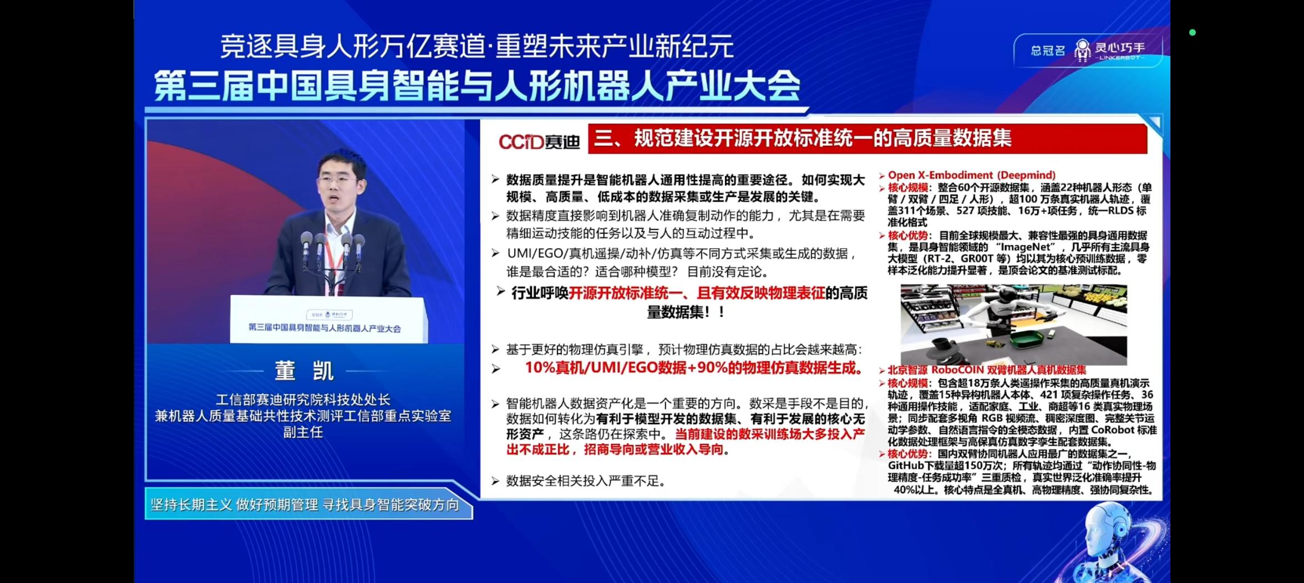
- 物理仿真引擎与操作系统/IDE一体化
报告人认为，研发工具链是重中之重，但过去大家不太关心。今年开始大家逐渐关心了，原因是：我们目前很多逻辑闭环中没有物理元素。下一步要走向物理人工智能，就必须建立物理仿真和数据管理的逻辑体系、供应链体系。国外已经有比较成熟的物理仿真引擎，而国内自主的软硬协同开发站还没有建立起来。报告人坦言，两年前很多企业说要做全仿真，他当时持怀疑态度；但未来仿真一定会变得非常重要，前提是仿真与物理世界的表征必须高度一致。一旦物理仿真引擎成熟，就可以做数据资产管理、自动化标注、格式统一、资产闭环。另一个前沿方向是操作系统与集成开发环境的一体化。当前大多数厂家采用的是“CPU+GPU+RT-Linux+Ubuntu+ROS2+大模型”的快速堆叠架构，存在实时性不足、末端防护不好、成本高、功耗高、进阶开发难度大等问题。机器人吃上“龙虾”（指大模型）之后，传统的IDE（如ROS的IDE平台）将面临颠覆。报告人提出，未来的方向不是软硬解耦，而是能力解耦，通过OS和IDE实现能力的柔性组合。这需要自主可控的专用操作系统，具备实时协同、多硬件兼容、AI原生支持的能力，集成低代码工具链、中间件、DDS实时通信框架，能够解耦硬件、算法、场景，支持模型训练-仿真-部署全流程，支持搭积木式开发。同时，报告人还重点介绍了自主可控的物理仿真训练引擎和数据资产管理平台，强调二者协同赋能，构成具身智能研发的坚实基座。（**此处插入截图：自主可控的物理仿真训练引擎和数据资产平台图，对应image15.png）
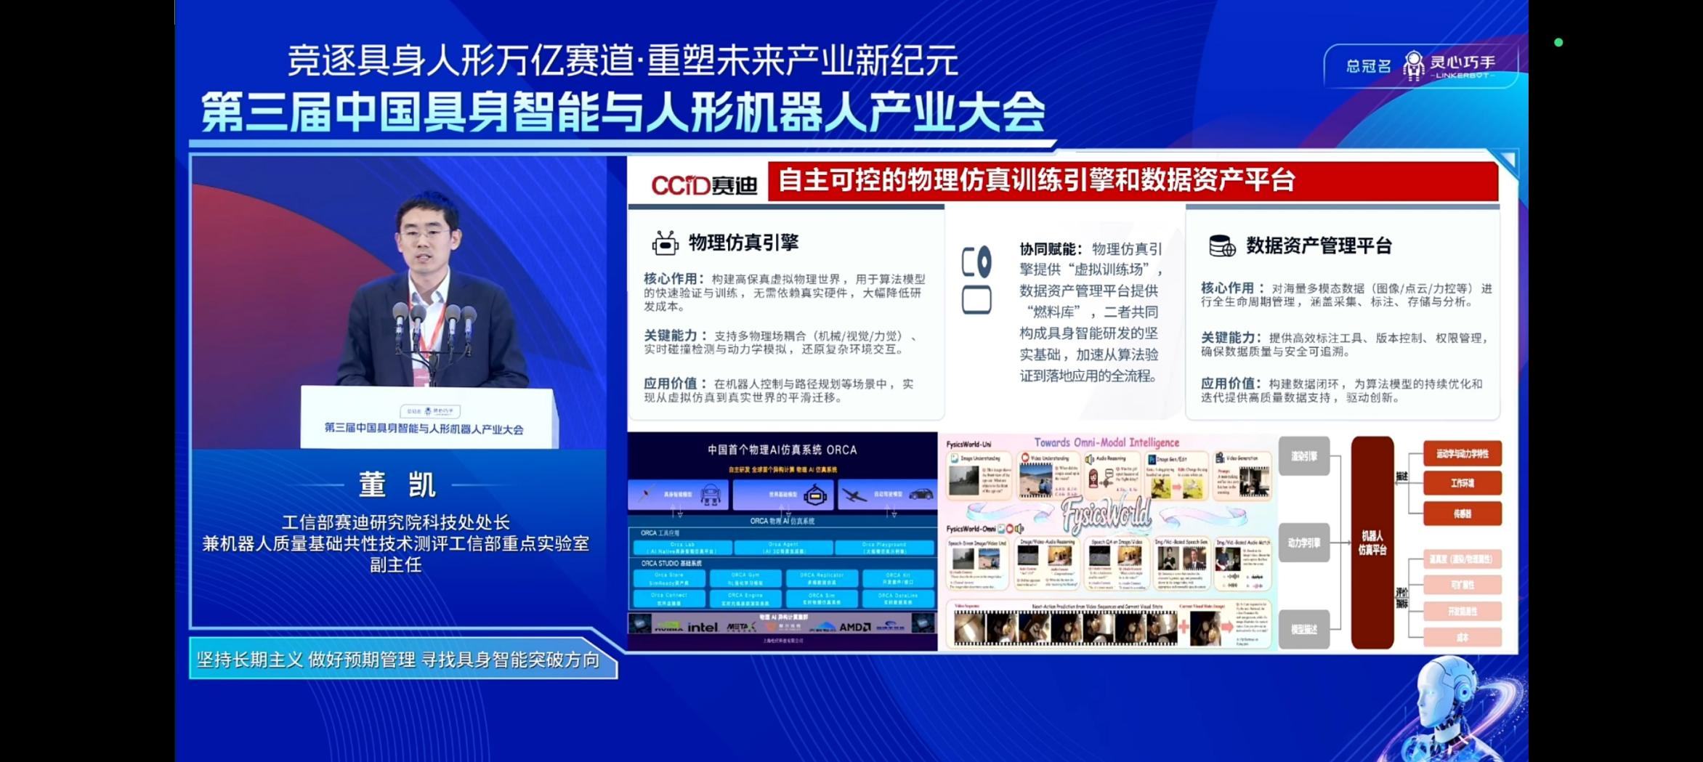
- 智能时代机器人本体依然重要
在谈论了大量模型、数据、软件之后，报告人话锋一转，强调本体依然非常重要。他回忆道，当年大家想推“物理公版机”，但发现很难，因为场景需求高度定制化，供应链深度整合诉求强，成本与性价比敏感。然而，“数字化公版机”是破局的关键——统一接口协议、数据格式与数字孪生模型，实现软硬互联，构建开放数字生态，降低开发门槛，赋能产业协同升级。核心价值在于从“硬件统一”转向“数字统一”，以标准驱动生态，以生态赋能产业。
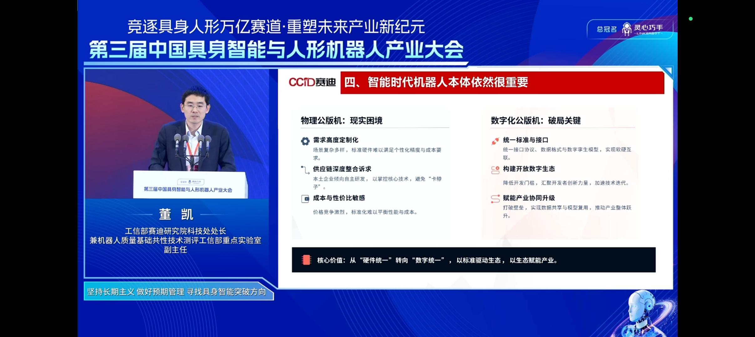
在关键本体环节，报告人重点剖析了电驱动一体化执行器的突破空间。这包括电机、编码器、减速器、驱动器，以及视/力/触多模态传感器。报告人特别提到，驱动器嵌入式算法是我国需要重点提升的方向。
接着，报告人用大量篇幅阐述了多指灵巧手这一“皇冠顶端明珠”。他指出，灵巧手技术仍面临传动方案未收敛的核心矛盾——高精度、高负载、小型化与低成本、高可靠性不可兼得。同时存在感知-控制-执行闭环难、跨场景泛化性不足、量产寿命不达标等系统性挑战。多自由度导致控制复杂度指数级上升，尤其是与本体关节和运动结合后，实时解算上存在巨大挑战。他特别呼吁：要充分发挥社会主义制度集中力量办大事的优势，支持龙头企业建设灵巧操作技能库。因为中国目前没有像特斯拉这样的大规模企业一体化投入灵巧手研发，所以国家层面需要整合资源，构建类人灵巧操作能力——包括适应性（适应对象-环境-任务）、灵巧性（完成复杂操作动作）、工具性（使用工具及基础设施）、人机性（与人协同-合作-共融）。
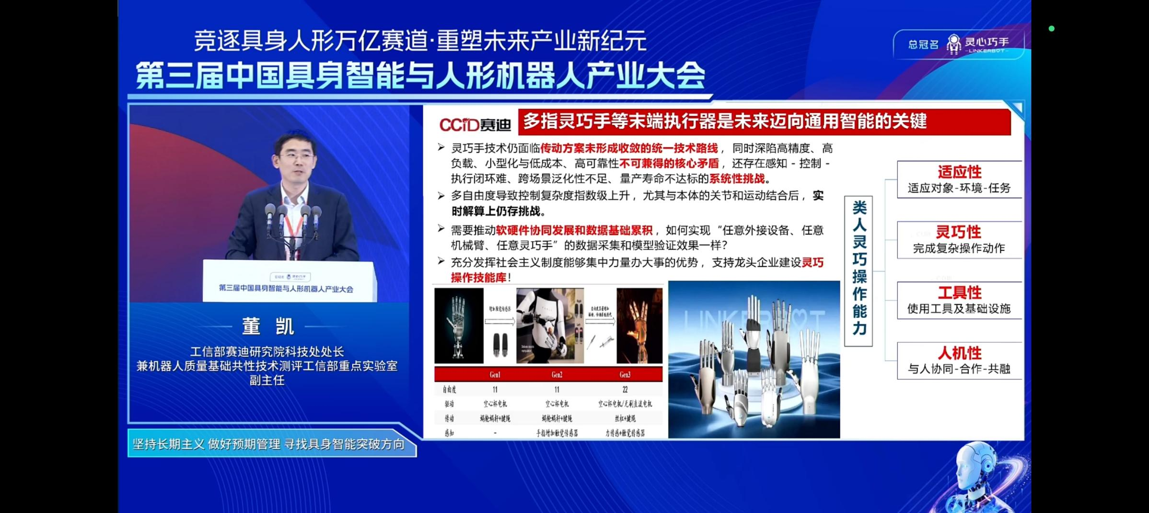
报告人还坚决强调不能忽视结构与材料。他提出一个核心观点：“结构是智能的基石。”没有创新的结构设计，再先进的智能算法也难以发挥作用。他举了两个典型案例：清华大学刘平老师团队研发的混联机器人，首创“大范围定位+局部精雕”模式，应用于天舟飞船舱体加工，精度达到0.1mm，替代了重型机床；南方科技大学研发的变胞机器人，创立变胞机构理论，可实现可变活动度与拓扑变化，躯体变化、模态变化、功能变化，具备实时进化的潜力，Origaker机器人可像生物一样变身适应复杂地形。这些案例表明，结构创新能够有效打开智能的作业空间。
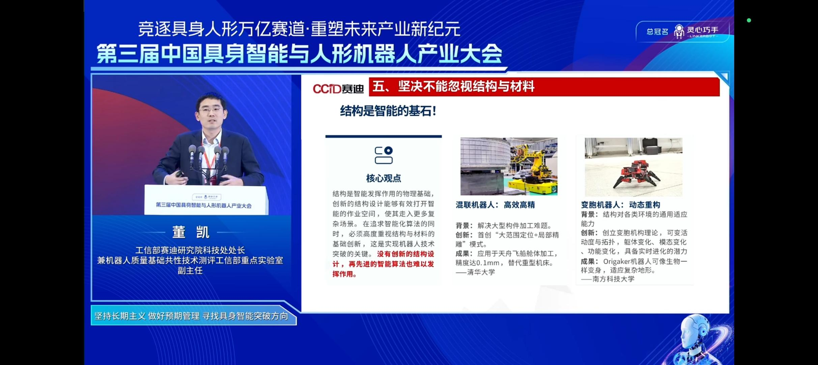
另一个容易被忽视但极其重要的方向是智能机器人的热管理。报告人分享了他在深圳展会上的见闻：很多企业交付到室外场景，比如卖到中东地区，结果20分钟就“趴窝”了。原因在于热管理体系从来没有系统性地做过研究和部署。智能机器人热管理面临三大难点：空间-功率密度矛盾、连续瞬态热冲击应对、热-电磁-机械-流体多物理场耦合难题。未来需要从被动散热向主动精准控温演进，从经验设计向数字孪生热预测演进，核心突破方向在于材料创新、结构优化和智能控制三位一体。随着固态电池等新型电池技术的出现，机器人用电池正朝着更轻、能量密度更高、寿命更长的方向发展，这将有助于缓解热管理压力。
在材料方面，报告人特别推荐了镁合金。他列举了镁的突出优势：我国镁矿资源极其丰富，占世界镁矿资源的70%以上；同体积比铝合金重量减少三分之一，高比强度（高于铝合金、钢铁、钛合金）；减振性能是铝合金10到25倍以上；散热性能好于铝合金；能屏蔽电磁辐射；而且原镁成本已经稳定低于原铝成本，同等性能的镁合金铸件成本比铝合金部件低15%到50%。重庆明月湖实验室在阻燃镁合金方面取得了突破，镁-稀土系阻燃镁合金的起燃点超过1200℃，与铝合金相当。宝武镁业和埃斯顿联合推出的镁合金机器人“ER4-550-MI”实现了减重11%，整机能量损耗降低10%。报告人认为，镁是具有战略意义的材料，完全符合智能机器人对轻量化、比强度高、散热好、电磁屏蔽好的需求。
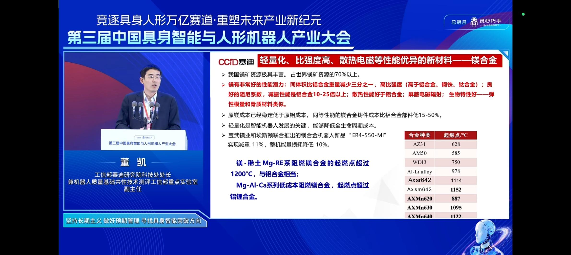
- 以场景智能为核心，大力推进机器人+应用
报告人将“场景智能”作为产业落地的核心驱动力。他提出要在四大领域推进“机器人+”应用。
第一，深化制造业应用，助力高端化、智能化、绿色化发展。以高端化突破场景壁垒，推动智能机器人从辅助工具向核心枢纽装备升级，重点突破汽车制造高端工艺、航空航天精密制造、半导体高端制程等先进制造领域的重载、精密、极端环境场景；以智能化重构生产逻辑，实现从“单机自动化”到“群体智能化”跃迁，适配多品种、小批量生产需求，突破精密部件组装、消费电子柔性装配、食品饮料精细加工等场景；以绿色化适配双碳目标，实现机器人应用与清洁生产深度融合，重点突破钢铁、化工、建材、有色等高耗能行业的安全巡检、危险作业等场景。
第二，发展智能服务机器人，满足民生重点需求。面向健康中国战略，研制专科手术机器人；积极应对人口老龄化，开发移乘转运、二便护理、助浴等养老服务机器人；攻坚康复机器人，助力康复治疗和护理。报告人特别提到，养老照护场景需求巨大，但产品供给严重跟不上。
第三，强化基础行业应用，助力实现智能升级和安全可控。服务农业现代化需要，推动在精准种植、田间管理、智能采收、设施养殖等场景应用；助力守住能源安全底线，推动在能源勘探采掘、生产运维、电网运维等场景应用；支撑构建全域公共安全防护网络，推动在消防灭火、自然灾害救援、危化品泄露、治安巡逻等场景应用。
第四，探索战略前沿应用，为国家重大战略工程实施和前沿科研探索提供“硬核”智能支撑。一是突破工程实施瓶颈，推动在地外土壤采样、空间站设备检修、深海油气平台安装维护、雅江水电站和川藏铁路等重大战略基础设施建造与维护等场景应用；二是拓展科研边界，助力大型科研装置进行精密安装与运维校准，深化在微纳、原子级组装及原子分子机制解析等基础研究领域应用。报告人特别提到，去年美国Jennings发布的“创世计划”引发了对AI for Science的关注，而AI for Science一个很重要的方向就是无人化机器人实验室的布局，这个方向上有大量需求。
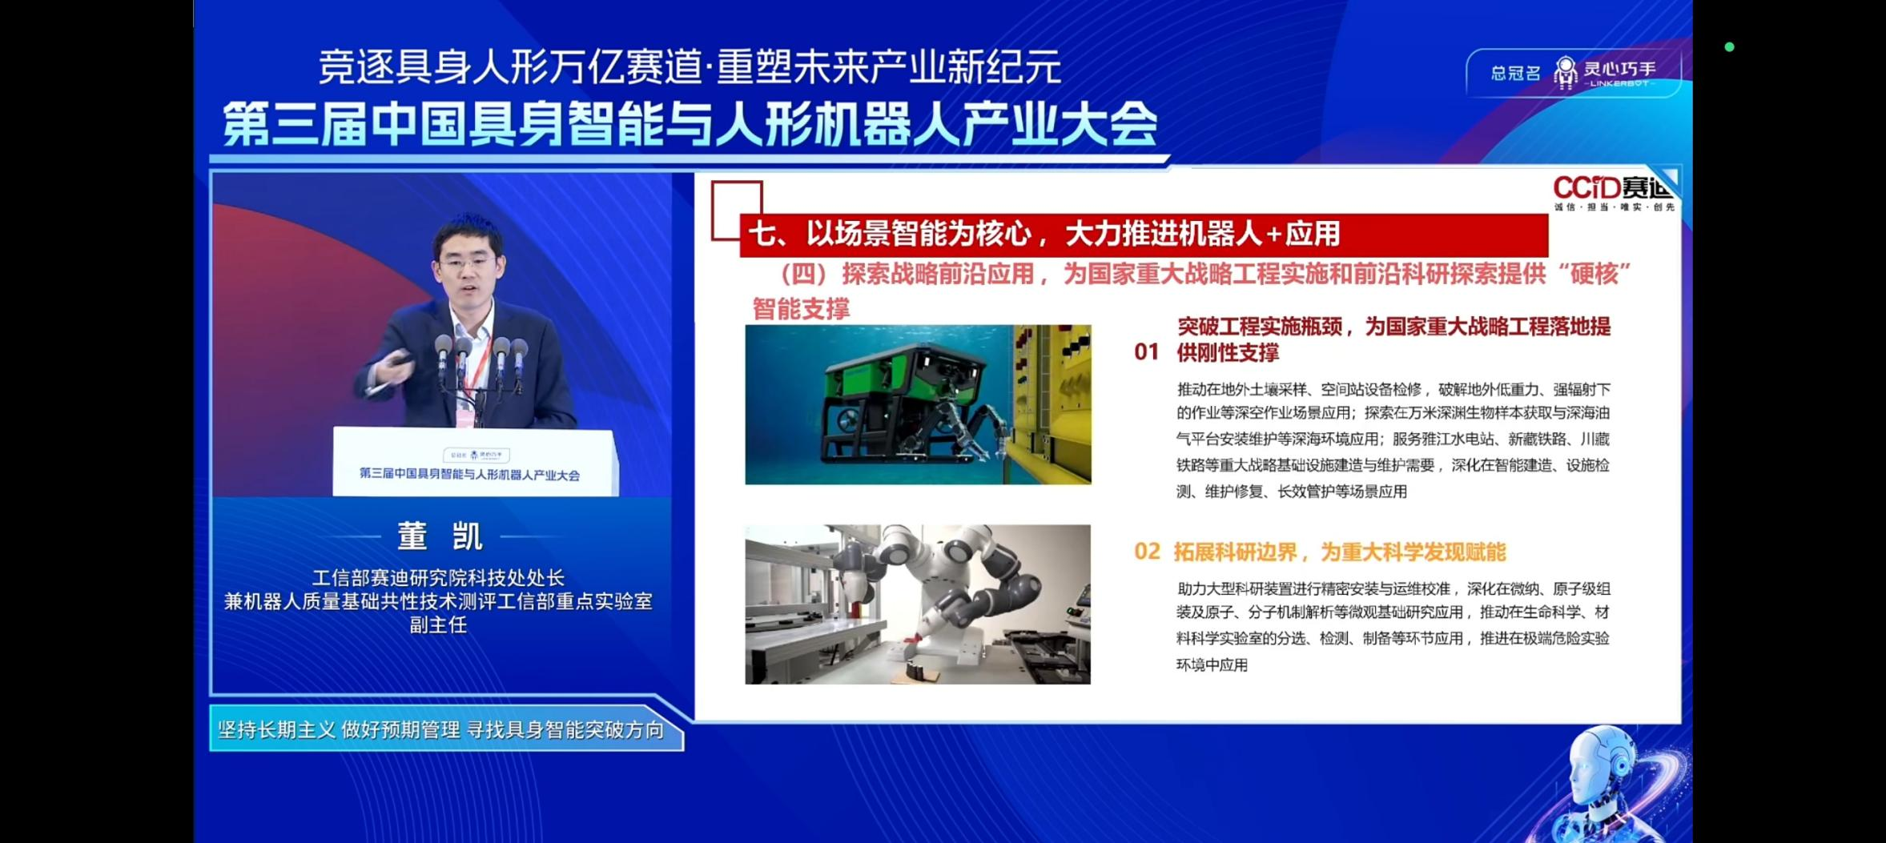

九、构筑行业发展的安全治理基石
报告人强调，新技术、新模式、新业态的发展，往往是“未知远大于已知”，技术跑得比规则快，因此行业治理体系和治理能力的提升至关重要。他提出从三个维度构筑安全治理基石。
- 智能化和安全标准完善。要优化国标、行标、团体标准，加强基于行业应用的联合标准体系建设；加快制定一批行业急需的强制性国家标准，筑牢机器人安全底线。第二，检测认证体系升级。包括机器人智能水平测试与评价方法、智能机器人“一机一码”、CR体系升级。第三，伦理安全保护。要攻关机器人伦理关键技术，构建智能水平与安全伦理的关系及测评体系，引导企业在研发阶段就把伦理标准规范纳入体系。报告人特别指出，在很多其他智能装备领域可能不需要过多考虑伦理问题，但在机器人领域，尤其是人形机器人与人有物理交互的场景下，伦理是必须技术化表征和实现的维度。（此处插入截图：构筑行业发展的安全治理基石——标准、检测认证、伦理三维度图，对应 `image30.png）
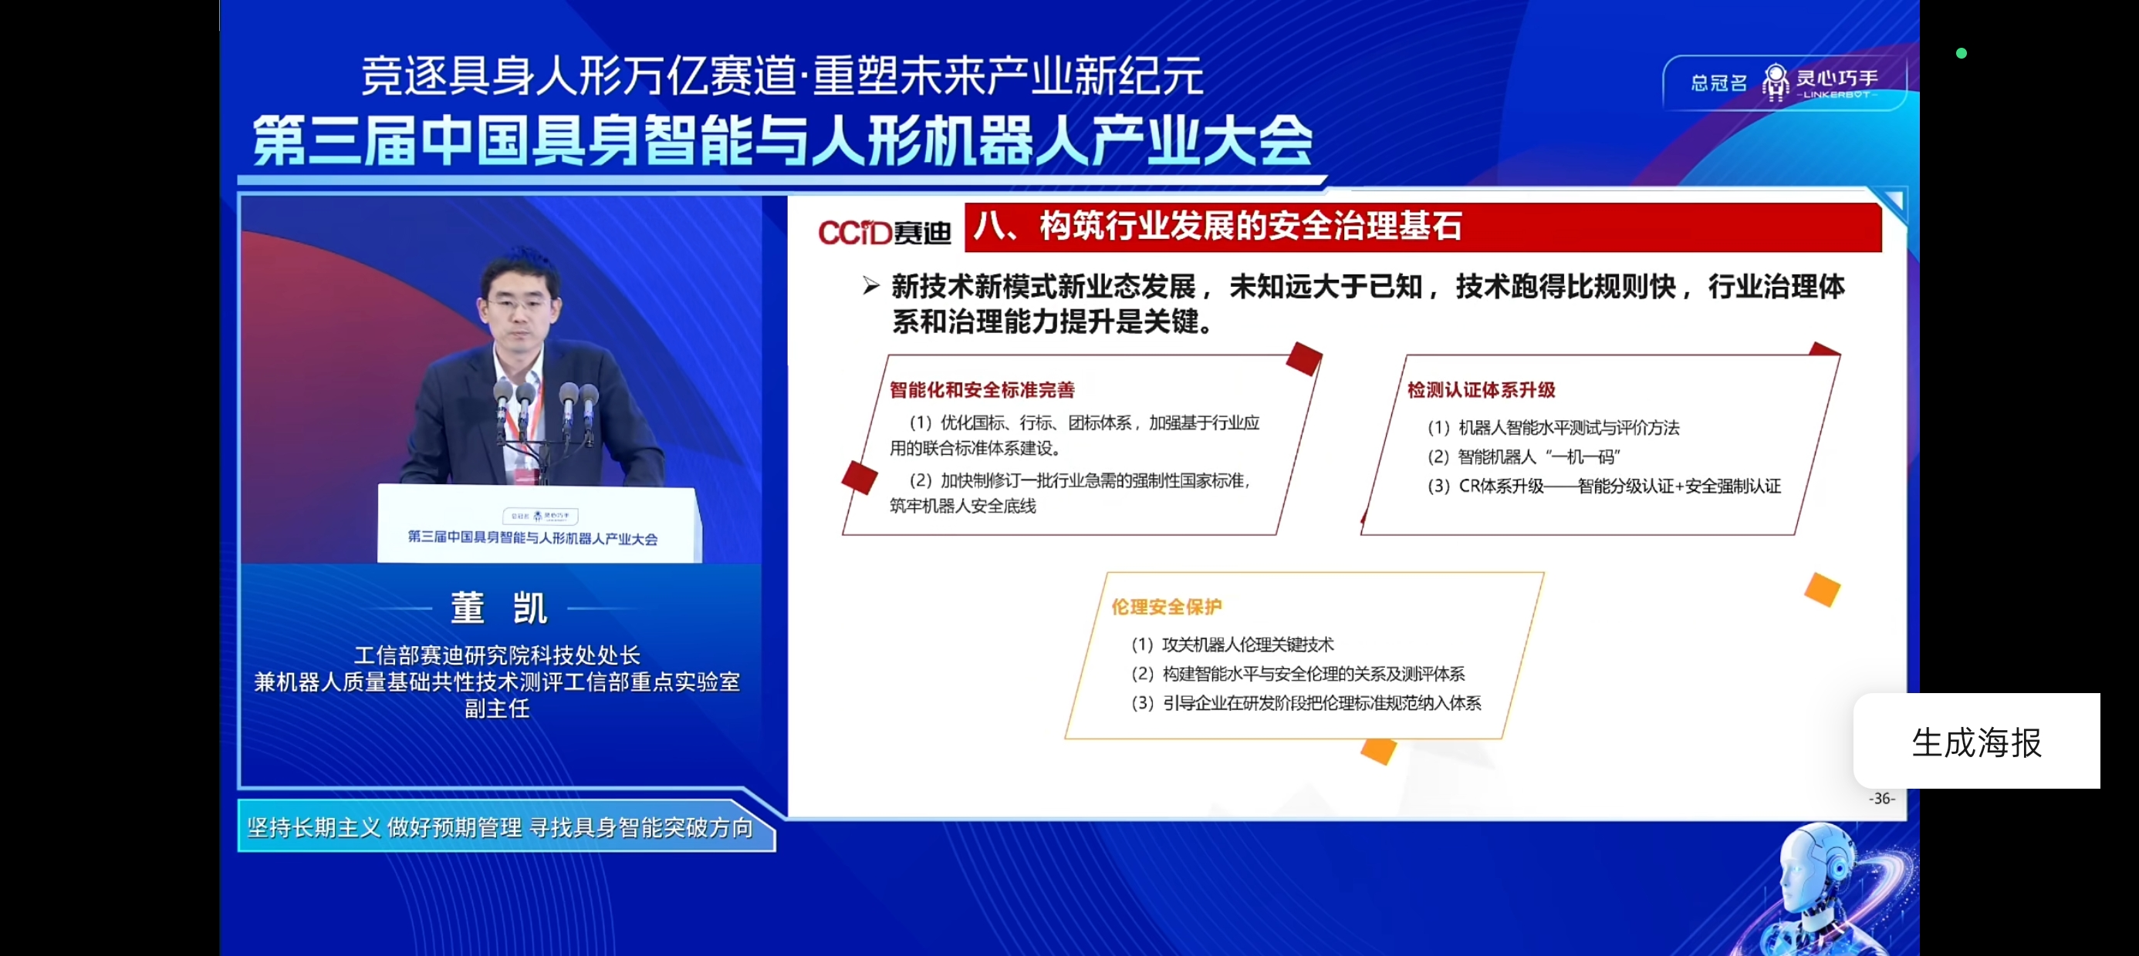
十、坚持长期主义，理性管理预期、应对泡沫
在报告的最后部分，董凯先生以一种既清醒又富有远见的方式讨论了行业泡沫问题。他坦承：“当前我们这个行业有没有泡沫？肯定有泡沫。”但他随即补充道，整个智能机器人行业是健康的，存在的是“结构性泡沫”。泡沫有两面性：好的一面是，泡沫吸引来了大量人才、资金、大国工匠、工艺装备，加速解决了行业很多问题，“沿途下蛋”效应非常明显；不好的一面是，泡沫会破。他用了“沸水煮饺子”的比喻——一个劲地用沸水煮饺子，饺子皮会破，饺子也不会好；在行业快速发展的过程中，需要适当地“浇点凉水”，才能让饺子煮得更好。
报告人将新智能产品的价值兑现过程划分为三个阶段：情绪价值、经济价值、社会价值。他举了无人机的例子：六七年前，无人机基本上靠表演型应用支撑行业发展，大家买无人机主要是为了航拍、娱乐，那是情绪价值驱动；后来慢慢走出了农业植保、电力巡检、物流配送等应用闭环，发展到了今天的巨大规模。人形机器人目前还处于情绪价值驱动为主的阶段，未来将逐步走向经济价值和社会价值。他给出了具体数据：2025年中国人形机器人对外出货量突破12000台；2026年预计翻倍，到2030年增至26.2万台。即使仅靠情绪价值，2030年市场空间也可达500亿元左右。但他强调，这仅仅是针对人形机器人这一分支。其他方向如外骨骼机器人、四足机器人今年都会起量非常快，已经走出了曾经泡沫破裂后的低谷期。
报告人以“坚持长期主义，理性管理预期”作为结语。他呼吁所有从业者：超越短期实用主义，以超前的十年视野布局颠覆性创新，用技术想象力的代差塑造技术演进方向。他引用赵杰教授的话：“产业发展必然是波浪上行的。”在期望膨胀期，我们要审慎对待泡沫破灭的可能；在行业沸腾的时候多浇“冷水”，才能有更长远健康的发展。

- 总结与个人体会
通过认真聆听董凯先生的报告，我对具身智能与智能机器人这一战略性领域有了更加系统、深入的认识。报告人的视野极其开阔，既站在全球竞争的高度比较了美、欧、日、韩的不同模式，又深入到了模型、触觉、仿真、灵巧手、热管理、镁合金等极为具体的技术细节。我深刻体会到以下几点：第一，机器人是典型的“技术母体”，其发展将带动材料、计算、通信、制造等众多基础产业的协同进化，具有牵一发而动全身的战略价值。第二，全球尚未形成统一的技术范式，我国应走协同治理+场景驱动的差异化道路，发挥社会主义制度优势，集中力量解决灵巧操作、物理仿真、专用操作系统等共性难题。第三，模型、数据、仿真、硬件、安全缺一不可，任何一块短板都可能成为产业化的瓶颈，尤其要重视触觉数据的采集与对齐、物理仿真引擎的自主可控、热管理等“隐形”技术。第四，行业当前存在结构性泡沫，这既是机遇也是风险，我们必须坚持长期主义，理性管理预期，将精力和资金投向真正能够突破的技术方向，而不是追逐短期概念炒作。我相信，在各方共同努力下，智能机器人必将成为21世纪引领性的重大科技工程，为人类社会的智能化转型作出历史性贡献。

